**Filtre pour appareil**

**cpap et bipap yuwell**

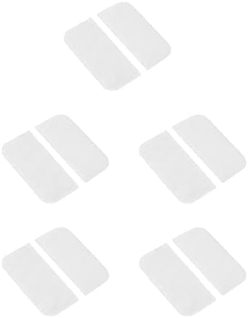**Description :**

Les filtres CPAP et BiPAP Yuwell sont conçus pour garantir une aspiration d'air propre et filtrée, essentielle pour le bon fonctionnement des appareils de ventilation. Ils capturent efficacement les impuretés, les allergènes et les particules, contribuant ainsi à une expérience de respiration optimale et à la prolongation de la durée de vie de l'appareil.

صُممت الفلاتر لضمان دخول هواء نظيف ومرشح، وهو أمر ضروري للتشغيل السلس لوحدات التهوية. فهي تلتقط الشوائب والمواد المسببة للحساسية والجسيمات بفعالية، مما يساهم في توفير تجربة تنفس مثالية وإطالة عمر الجهاز.

**Fiche Technique**

* **Modèle**: Filtres CPAP et BiPAP Yuwell
* **Matériaux**: Mousse synthétique de haute qualité
* **Dimensions**: Standard (compatible avec les modèles Yuwell)
* **Caractéristiques**:
  + Filtration efficace des particules
  + Faciles à remplacer
  + Conception hypoallergénique
* **Utilisation**: Compatible avec les appareils CPAP et BiPAP Yuwell

Ces filtres sont essentiels pour assurer un environnement de sommeil sain et améliorer le confort des utilisateurs de thérapie par pression positive continue.